МУНИЦИПАЛЬНОЕ ОБЩЕОБРАЗОВАТЕЛЬНОЕ УЧРЕЖДЕНИЕ
«СРЕДНЯЯ ОБЩЕОБРАЗОВАТЕЛЬНАЯ ШКОЛА № 42» Г.ВОРКУТЫ

ПРИКАЗ

05.06. 2023 № 188

О внесении изменений в Приказ от 02.02.2023 № 41 «О создании центра образования
естественно-научной и технологической направленности «Точка роста» в 2023 году

В связи с изменением кадрового состава МОУ «СОШ № 42» г. Воркуты и в целях организации работы по созданию и функционированию Центра образования естественно-научной и технологической направленностей «Точка роста»
ПРИКАЗЫВАЮ:
- Внести изменения в Приказ от 02.02.2023 № 41 «О создании центра образования естественно-научной и технологической направленности «Точка роста» в 2023 году.
- Пункт 4 приказа от 02.02.2023 г. № 41 читать в следующей редакции:
Утвердить рабочую группу по проведению первоочередных мероприятий по созданию на базе школы Центра образования «Точка роста» в составе:
-Булавкиной Любови Александровны, методиста, ответственного за методическое сопровождение реализации основных программ естественно-научной и технологической направленности;
-Сидельник Елены Петровны, заместителя директора, ответственного за реализацию дополнительных общеобразовательных программ естественно-научной и технологической направленности и внеурочной деятельности на базе Центра образования;
-Харапоновой Дарьи Викторовны, специалиста по административно-хозяйственному обеспечению, ответственного за материально-техническое обеспечение Центра образования;
-Даниловой Светланы Васильевны, ведущего экономиста, ответственного за финансовое обеспечение Центра образования.
3. В пункт 5 приказа от 02.02.2023 г. № 41 внести изменения в Проект зонирования Центра образования естественно-научной и технологической направленностей «Точка роста» в 2023 году. (Приложение 3).
4. Все остальные положения приказа от 02.02.2023 г. № 41 оставить без изменений.
5. Ответственность за внесение выше обозначенных изменений возложить на Опонасенко М.В., руководителя Центра образования «Точка роста».

Директор Т.С. Козлова

Приложение № 3
к приказу директора
МОУ «СОШ № 42» г.Воркуты
№ ____ от _________ 2023

Проект зонирования Центра образования естественно-научной и технологической направленностей «Точка роста» в 2023 году

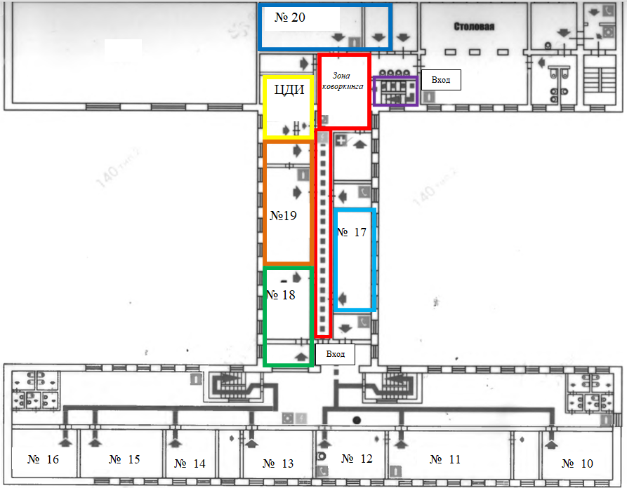

Наименование | № кабинета | Площадь, в кв.м
Технологическая лаборатория | 17 | 41,1
Биологическая лаборатория | 18 | 69,3
Физическая лаборатория | 19 | 81,7
Химическая лаборатория | 20 | 81,3
Проектная аудитория «Центр детских инициатив» | ЦДИ | 43,3
Вход (лестничный марш) – путь следования в Центр образования «Точка роста» |  | 31,8
Помещение рекреаций - зона коворкинга |  | 90,4

Наименование | № кабинета | Назначение
Физическая лаборатория | 19 | Реализация образовательных программ по физике с использованием оборудования образовательного центра «Точка роста» 7-11 классы
Биологическая лаборатория | 18 | Реализация образовательных программ по биологии с использованием образовательного центра «Точка роста» 5-11 классы
Проектная аудитория «Центр детских инициатив» | ЦДИ | Специализированный учебный кабинет для реализации проектно-исследовательской деятельности в рамках организации работы детских общественных объединений ( школьное научное общество «Эврика», эколята, РДДМ, Юнармия, кадетское движение, Орлята России и т.д.)
Химическая лаборатория | 20 | Реализация образовательных программ по химии с использованием оборудования центра «Точка роста» 8-11 классы
Технологическая лаборатория | 17 | Специализированный учебный кабинет для реализации образовательных программ по информатики и внеурочной деятельности «Робототехника»
Помещение рекреаций |  | Зоны коворкинга

